# 23 WEB漏洞-文件上传之解析漏洞编辑器安全

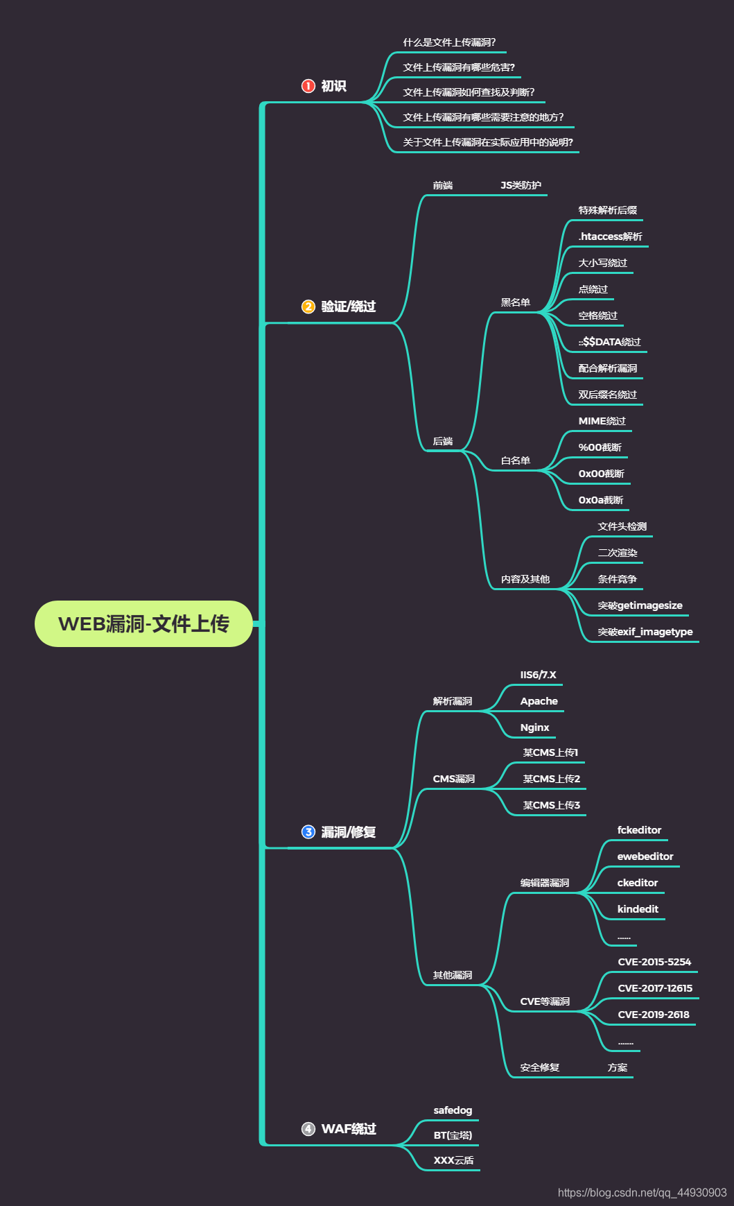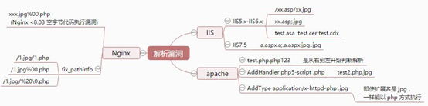

各个平台解析漏洞

IIS,Apache,Nginx

各个WEB编辑器安全（inurl:编辑器名，后面你懂的）

https://navisec.it/编辑器漏洞手册/

各个CMS文件上传简要说明

wordpress,phpcms,

演示案例：

➢ 几种中间件解析漏洞简要演示

参考共享的中间件漏洞PDF文件

IIS6/7简要说明-本地搭建

Apache配置安全–vulhub

Apache解析漏洞-低版本

Apache换行解析-vulhub

Nginx解析漏洞-vulhub

Nginx文件名逻辑-vulhub

➢ 几种常见WEB编辑器简要演示

Fckeditor exp利用

ueditor 漏洞利用

➢ 几种常见CMS文件上传简要演示

通达OA系统

➢ 贴近实际应用下的以上知识点演示

判断中间件平台，编辑器类型或CMS名称进行测试

涉及资源：

https://navisec.it/编辑器漏洞手册/

https://www.jb51.net/softs/75619.html

https://pan.baidu.com/share/init?surl=5gcdBuOFrN1F9xVN7Q7GSA enqx